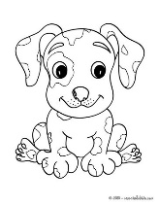
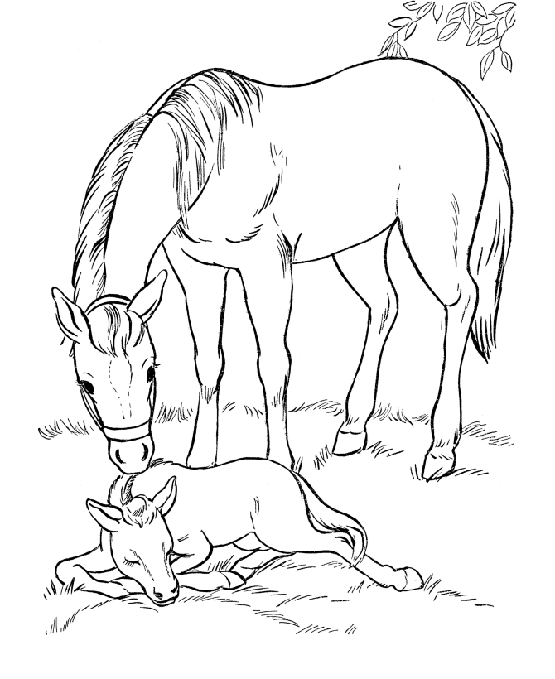

Filhote do Filhote

Carrossel

MORO NUMA LINDA BOLA AZUL
QUE FLUTUA PELO ESPAÇO
TEM FLORESTA E BICHO ‘PRA’ CHUCHU
CACHOEIRA, RIO, RIACHO.
ACHO QUE É UM BARATO ANDAR NO MATO
VENDO O VERDE

OUVINDO O ROCK'N'ROLL E O SAPO ENSAIANDO
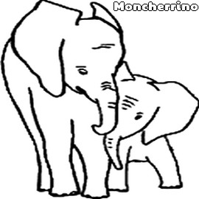
DE MANHÃ CEDINHO OS PASSARINHOS DÃO 'BOM DIA' ‘PRO’ SOL
CANTANDO TERRA, LESTE, OESTE, NORTE, SUL

NATUREZA CAPRICHOSA
TEM MACACO DE BUMBUM AZUL
TEM O BOTO COR-DE-ROSA
ÁRVORES, BALEIAS, ELEFANTES, CURUMINS
E O MUNDO INTEIRO ESTÁ COM A GENTE VIBRANDO
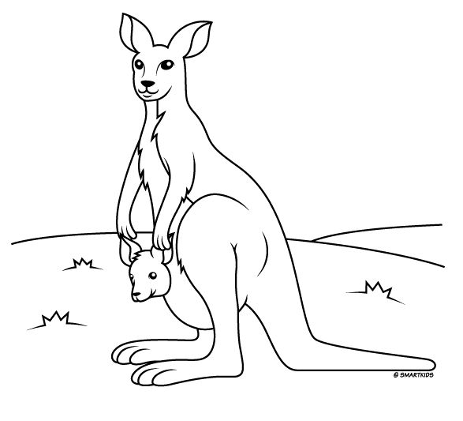
A NOSSA TORCIDA PELA VIDA A GENTE VAI CONSEGUIR CANTANDO

CUIDA DO JARDIM PRA MIM
DEIXE A TERRA FLORESCER
PENSA NO FILHOTE DO FILHOTE
QUE AINDA VAI NASCER (2X)
Q1. ESCOLHA UMA DAS ESTROFES DA CANÇÃO E FAÇA UMA BELA ILUSTRAÇÃO NO ESPAÇO ABAIXO. O TÍTULO DA ILUSTRAÇÃO DEVE TER RELAÇÃO COM A ESTROFE ESCOLHIDA.
NÃO SE ESQUEÇA DE PINTAR O FUNDO, USAR SOMBREADO, PENSE EM ELEMENTOS MAIS PERTO E MAIS LONGE. BOM TRABALHO.

TÍTULO:_______________________________________________________________________

Q2. ESCREVA O NOME DOS ANIMAIS.

E L E F A N T E
__ __ __ __ __ __ __ __

C A V A L O
__ __ __ __ __ __
C A N G U R U
__ __ __ __ __ __ __

C A C H O R R O
__ __ __ __ __ __ __ __
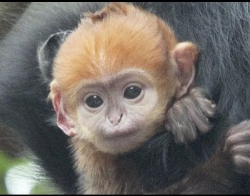
Q3. LIGUE O NOME DO ANIMAL À SUA FIGURA.

B A L E I A
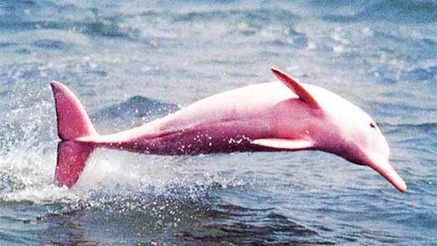

M A C A C O
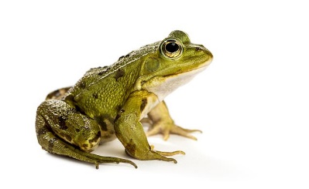

B O T O C O R D E R O S A

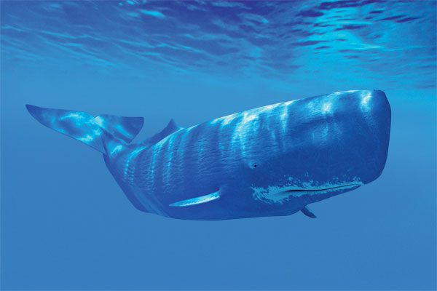
S A P O

____________________________________________________________________________________________________________________________________________________________________________________
Q4. EXPLIQUE COM AS SUAS PALAVRAS E ESCREVA DO SEU JEITO, O QUE SIGNIFICA SER “FILHOTE DO FILHOTE” ?

Q5. LIGUE OS TRAÇOS E FAÇA O CAMINHO DOS ANIMAIS.

